暨南大学本科实验报告专用纸
课程名称 计算机网络 成绩评定
实验项目名称 OSPF路由协议配置 指导教师
实验项目编号 10 实验项目类型 实验地点
学生姓名 徐雨晨 学号 2019051104
学院 智能科学与工程 系 专业 信息安全
实验时间 年 月 日 午～ 月 日 午

- 实验目的
加深对OSPF路由协议工作原理的理解，掌握在路由器（或三层交换机）上配置OSPF的过程。
- 实验内容
多区域的划分。
配置路由器的OSPF协议。
观察路由表信息。测试网络的连通性。
- 实验原理
OSPF路由协议是用于网际协议（IP）网络的链路状态路由协议。该协议使用链路状态路由算法的内部网关协议（IGP），在单一自治系统（AS）内部工作。使用Dijkstra算法计算出到达每一网络的最短路径，并在检测链路的变化情况（如链路失效）时执行该算法快速收敛到新的无环路拓扑。
该协议从所有可用的路由器中搜集链路状态（Link-state）信息从而构建该网络的拓扑图，由此决定提交给网际层（Internet Layer）的路由表，最终路由器依据在网际协议数据包中发现的目的IP地址，结合路由表作出转发决策。
四、实验过程
RouterA:
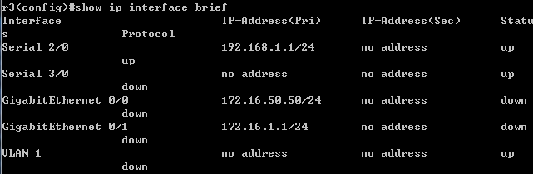
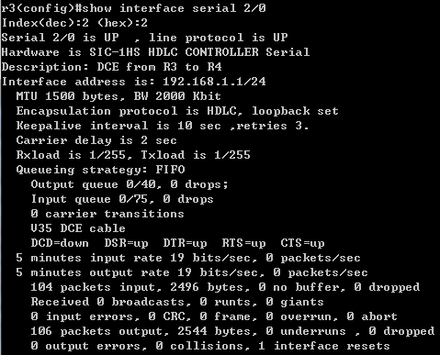
RouterB:
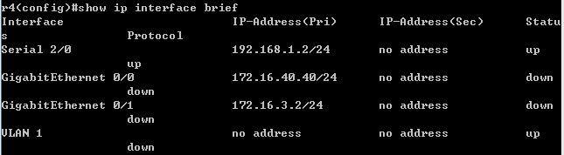
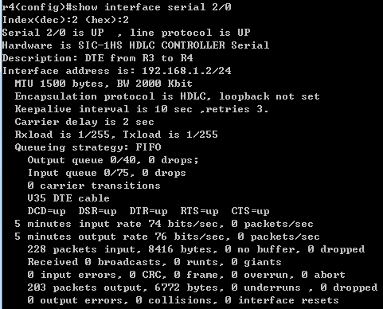
PC1:
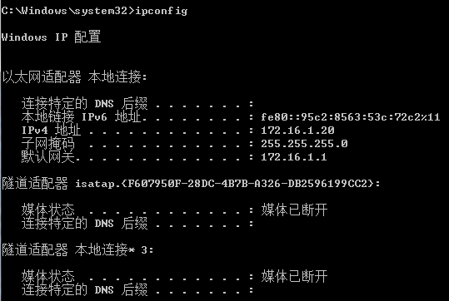
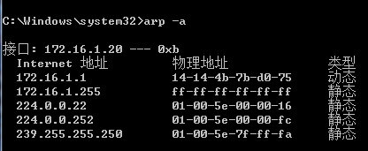
PC2:
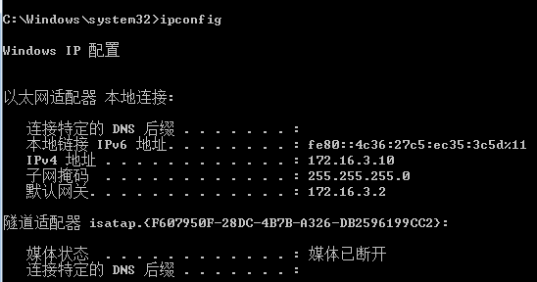
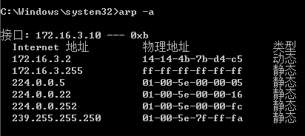

检测连通性:
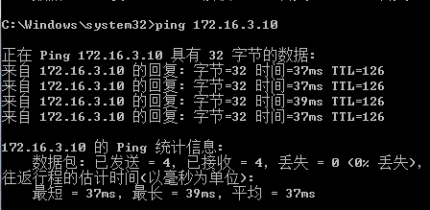
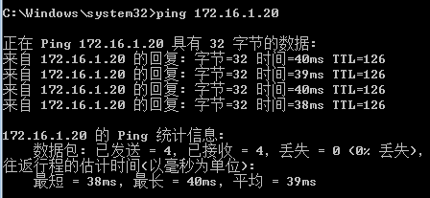

可以互相ping通。

